Урок №5

Дата | 15 мая 2020 г. пятница

Ф.и.о обучающегося
Учебная дисциплина | УП.03 (учебная практика)
Профессия | 35.01.23 Хозяйка (ин) усадьбы
Преподаватель | Мировова Елена Леоновна
ПМ.03 Кулинарное приготовление пищи и контроль качества блюд
Раздел 4. | Приготовление блюд из рыбы
Тема урока | Приготовление блюд из жареной рыбы основным способом

Цель и задачи:
сформировать у обучающихся навыки по организации рабочего места при приготовлении рыбных блюд, расчету сырья, соблюдению технологического процесса приготовления, экономному расходованию сырья, бережному отношению к оборудованию, соблюдению безопасных приемов труда.

МАТЕРИАЛЬНО-ТЕХНИЧЕСКОЕ ОСНАЩЕНИЕ

ИНВЕНТАРЬ, ИНСТРУМЕНТЫ, ПОСУДА.
1.Кастрюли
2.Сковороды
3.Разделочные доски "СО", "СР".
4.Ножи поварской тройки "СО", "СР".
5.Лопатка
6.Шумовка
7.Порционная сковорода
8.Мелкая столовая тарелка
9.Дуршлаг

ОБОРУДОВАНИЕ
1.Электрическая плита
2.Холодильник бытовой
3.Ванна моечная
4.Весы настольные циферблатные

Блюда из жареной рыбы готовят в горячем цехе.

1.Рыба жареная основным способом.

1.Разделываем рыбу на филе с кожей и реберными костями.
2.Нарезают под углом <30° и надрезают кожу в 2-3 местах (широкие куски удобны для быстрого приготовления и равномерного прогревания).
3.Посыпают солью, перцем и панируют в муке.
4.Жарят основным способом с двух сторон и дожаривают в жарочном шкафу при температуре 250°С 5 минут (доведения до готовности).

ГАРНИР:
Картофель жареный из ( сырого).
1.Картофель нарезают брусочками, ломтиками, дольками, кубиками.
2.Промывают в холодной воде и обсушивают.
3.Посыпают солью, кладут слоем не более 5 см. на сковороду или противень с разогретым жиром и жарят 15-20 минут, периодически помешивая, до образования поджаристой корочки.

2.РЫБА ЖАРЕНАЯ С ЛУКОМ ПО-ЛЕНИНГРАДСКИ.

1.Филе рыбы с кожей и реберными костями нарезают на порционные куски под
<30°С и жарят основным способом.
2.На порционную сковороду кладут рыбу, вокруг картофель жареный из сырого нарезанный кружочками.
3.Сверху на рыбу кладут лук жареный во фритюре.

ТРЕБОВАНИЯ К КАЧЕСТВУ .

Внешний вид- хорошо сохранившие форму, на поверхности поджаристая корочка.
Вкус – свойственный виду рыбы.
Запах – жира и рыбы.

ТРЕБОВАНИЯ К КАЧЕСТВУ, УСЛОВИЯ И СРОКИ ХРАНЕНИЯ.

Внешний вид: рыба сохранила свою форму, рядом выложен гарнир. Рыбу поливают растоплены маргарином, украшают зеленью, лимоном
Цвет: поверхность рыбы покрыта ровной поджаристой корочкой от золотистого до светло – коричневого цвета.
Консистенция: : мягкая, сочная, мясо легко разделяется вилкой, но не дряблое.
Вкус: специфический, в меру соленый без постороннего привкуса.
Запах: соответствует запаху жареной рыбы и жира.

Оветить

На раздаче хранится 30 минут.

Кулинарные изделия из рыбы с термической обработкой
44. Рыба отварная, припущенная, жареная, тушеная, запеченная, фаршированная | 36 | -2, +2 С." -

Домашнее задание: приготовить и выслать фото блюда «Рыба жареная с луком по-ленинградски» рецептура №312/II Сборник рецептур 1996 г.

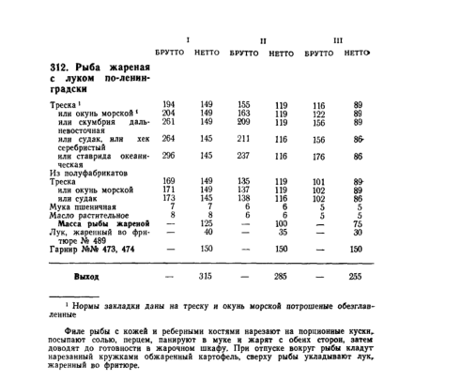

Примечание: при нарезке картофеля кружочком нарезайте одинаковой толщины, иначе будет неодновременная тепловая обработка. Лимона на подачу 7 нетто, зелени 2 нетто.

Если есть вопросы я на связи в Контакте или 9095639696.
У ВАС ВСЕ ПОЛУЧИТСЯ, ДЕЛАЙТЕ ВСЁ С ЛЮБОВЬЮ!

